Новые родийсодержащие катализаторы для процессов гидроформилирования и гидроаминометилирования олефинов
Зорихина К.В., Горбунов Д.Н.
Московский Государственный Университет имени М.В.Ломоносова,
Химический факультет, Москва, Россия
E-mail: zorikhina.ksenya@gmail.com
В нашей работе выполнен синтез родийсодержащих катализаторов процессов гидроформилирования и гидроаминометилирования непредельных соединений на основе гибридного материала BP-1, который представляет собой силикагель с закрепленным на поверхности полиаллиламином. На первой стадии проводилась модификация поверхностных аминогрупп 4-дифенилфосфинбензойной кислотой и дибромэтаном с последующим замещением брома на дифенилфосфин с получением фосфинсодержащих подложек. Далее подложки подвергали взаимодействию с ацетилацетонатодирбонилом родия, что привело к получению катализаторов К-1 и К-2 (рис. 1). Их строение изучено методами твердотельной спектроскопии ЯМР, РФЭС, ИК-спектроскопии, ПЭМ; методом элементного анализа установлено, что содержание родия в образцах составляет 1-2% по массе, и родий при этом закреплен ковалентно в виде комплексов.
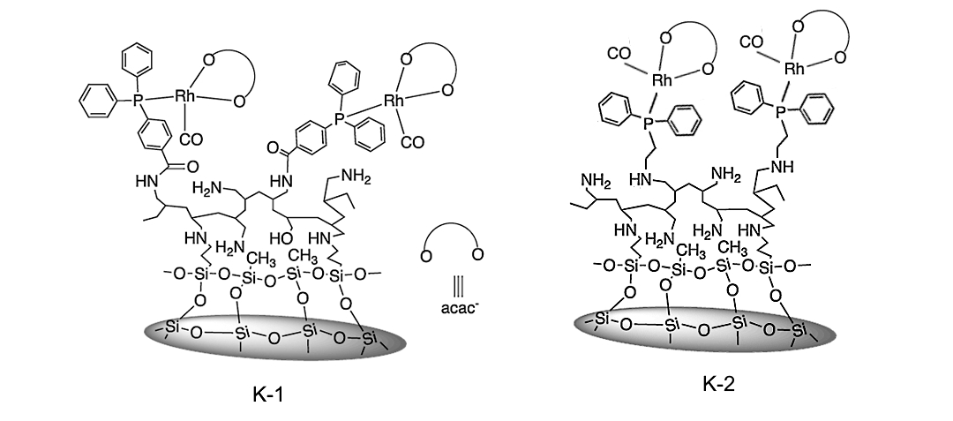
Рис. 1. Строение катализаторов К-1 и К-2
Катализаторы К-1 и К-2 обладают высокой активностью в реакции гидроформилирования октена-1 в толуоле (конверсия субстрата 99% с выходом альдегидов 60-65%, н/изо = 2) и не теряют каталитическую активность в 5 повторных экспериментах.
Конверсия субстрата при проведении гидроаминометилирования на катализаторе К-1 при 120°С составляет 99% с выходом аминов 40%.

Работа выполнена при финансовой поддержке РФФИ, грант № 17-03-00464

